УО «Белорусский государственный университет информатики и радиоэлектроники»

Кафедра ПОИТ

Отчет по лабораторной работе №2

по предмету

Теория Информации

Вариант 14

Выполнил:

Пуренок А.С.

Проверил:

Болтак С.В.

Группа 351004

Минск 2025

**Задание:**

Реализовать систему потокового шифрования и дешифрования для файла с любым содержимым с помощью генератора ключевой последовательности на основе линейного сдвигового регистра с обратной связью LFSR1 (размерность регистра ***36***). Начальное состояние регистра ввести с клавиатуры. Поле для ввода состояния регистра должно игнорировать любые символы кроме 0 и 1. Вывести на экран сгенерированный ключ (последовательность из 0 и 1), исходный файл и зашифрованный файл в двоичном виде. Программа не должна быть написана в консольном режиме. Результат работы программы – зашифрованный/расшифрован- ный файл.

**Примитивный многочлен**

*X*36 + *x*11  + 1

**Тесты**

**А) Работа с текстовым файлом  
1. Вводим регистр и открываем файл Test1.txt**

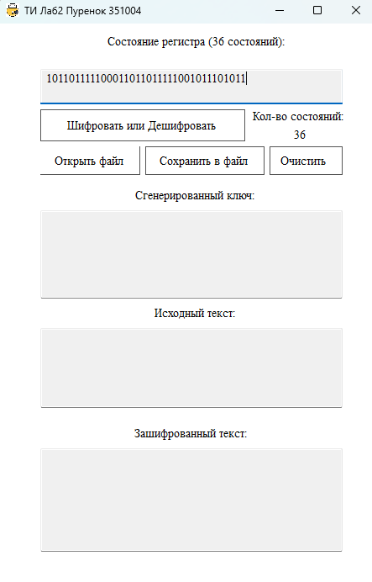

1. **Просматриваем содержимое файла и дату последней записи в WinHex**

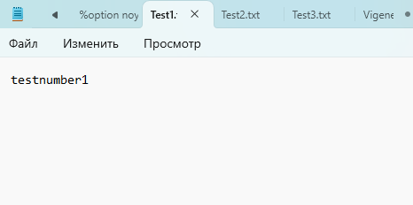

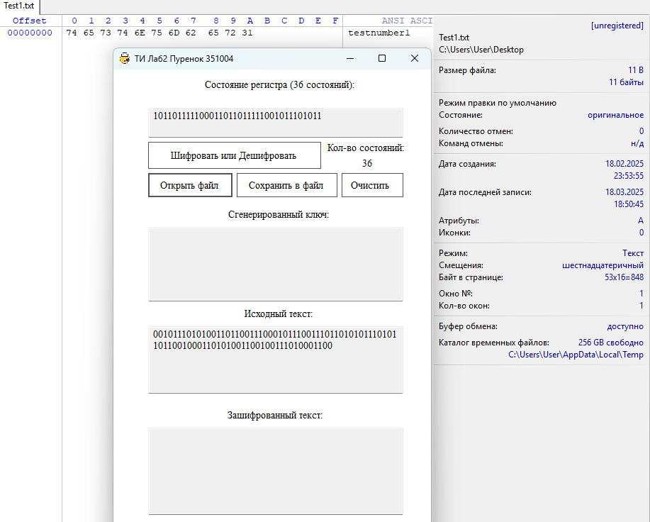

1. **Шифруем и сохраняем содержимое в тот же файл**

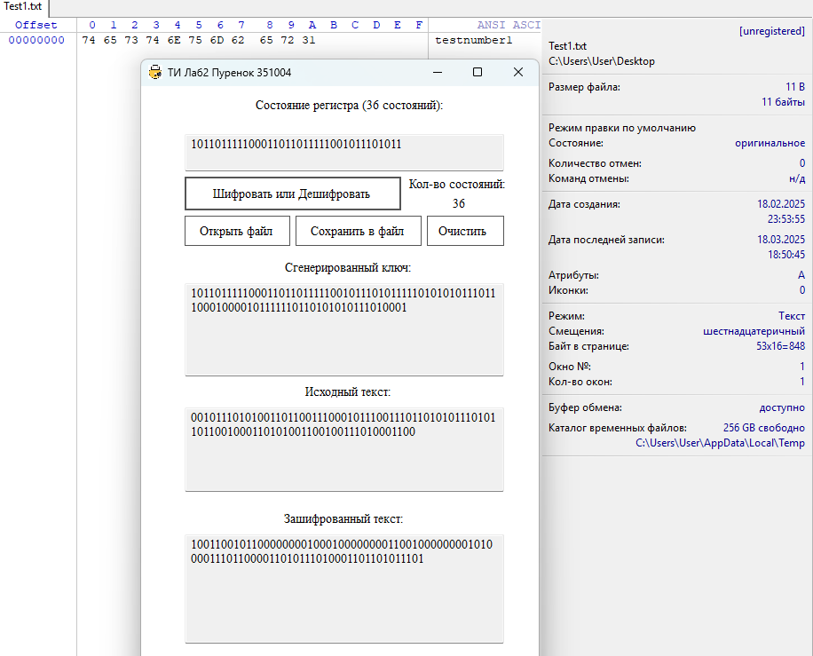

1. **Открываем зашифрованный файл, смотрим на изменение время последней записи и его содержимое**

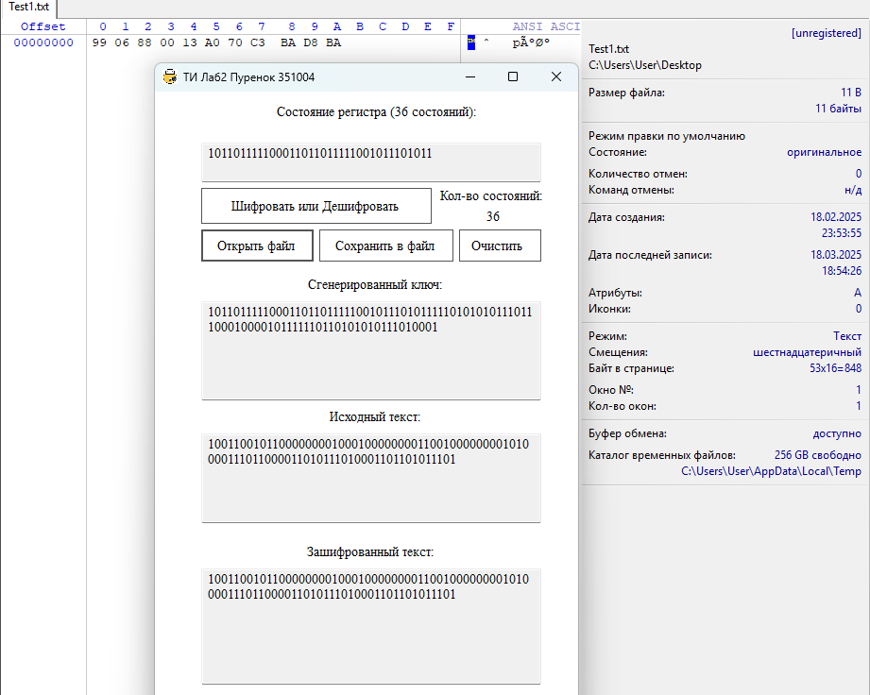

1. **Дешифруем и сохраняем обратно**

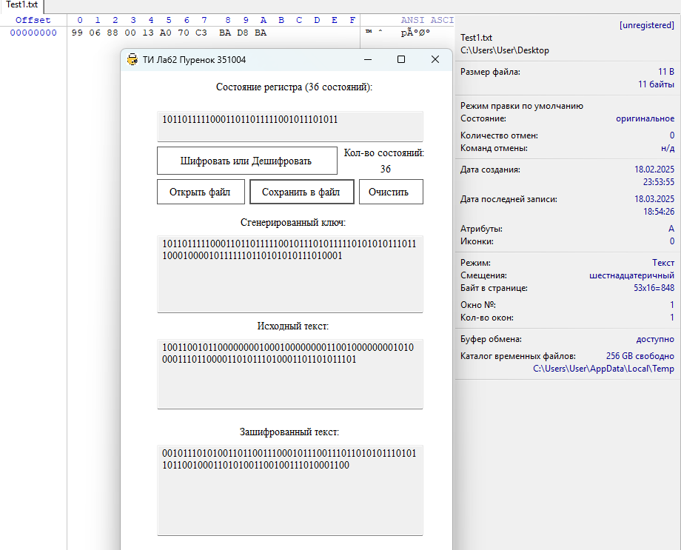

1. **Открываем файл: смотрим на время и на то что содержимое вернулось в исходное состояние**

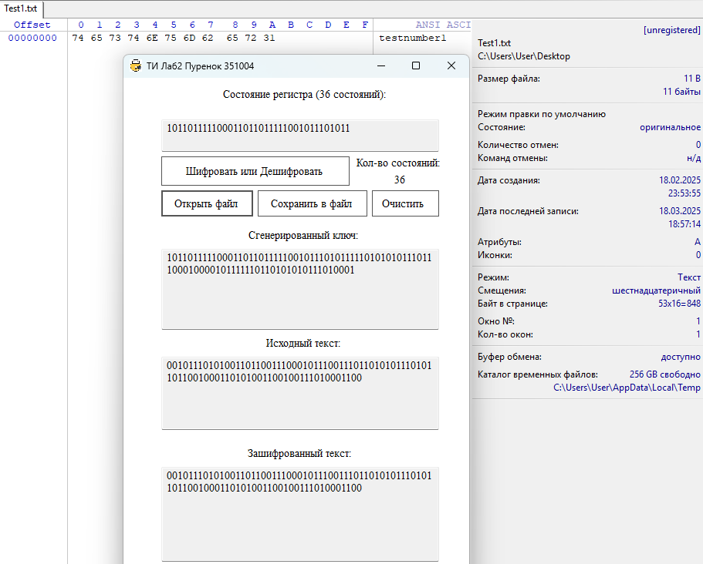

**Б) Работа с изображением**

**1. Вводим регистр и открываем файл Images.jpg**

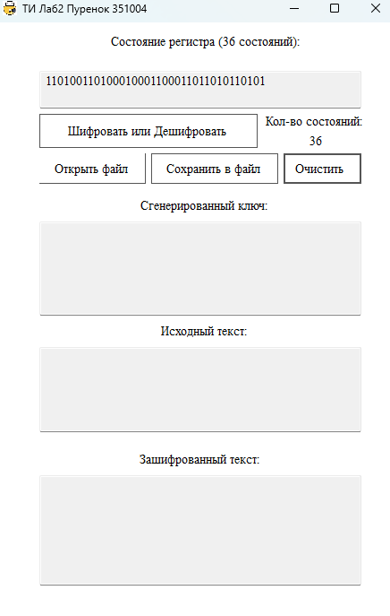

1. **Просматриваем содержимое файла и дату последней записи в WinHex**

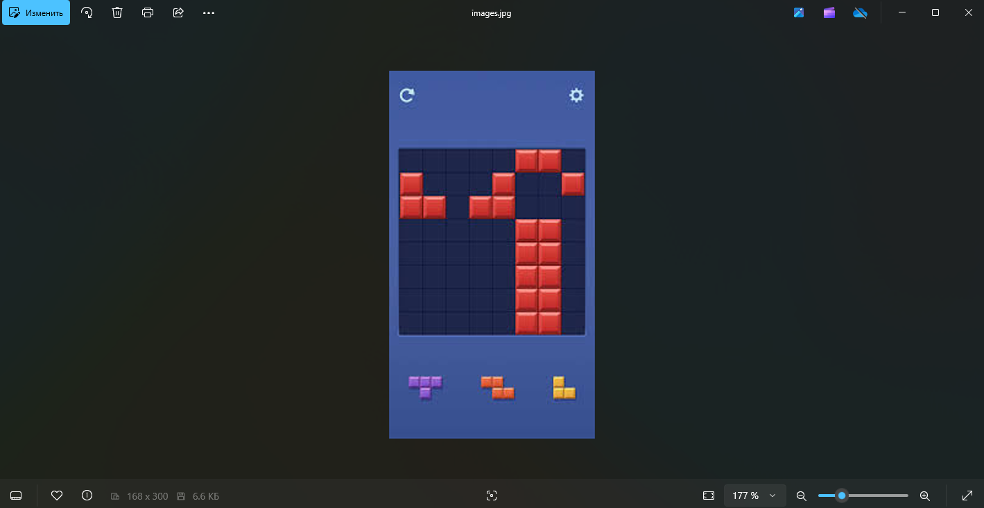

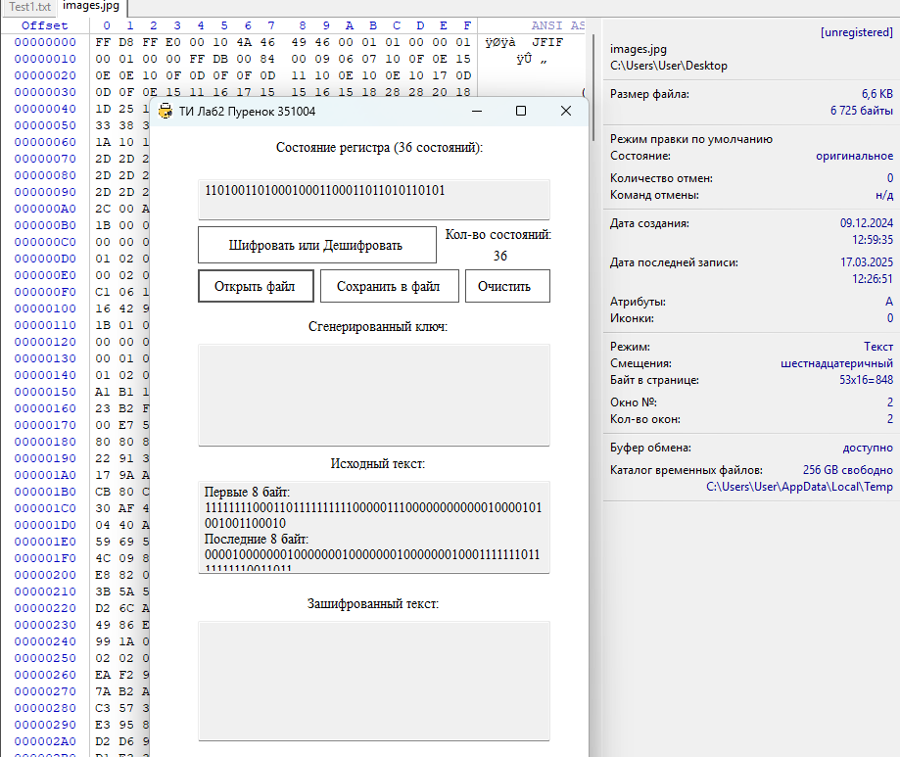

1. **Шифруем и сохраняем содержимое в тот же файл**

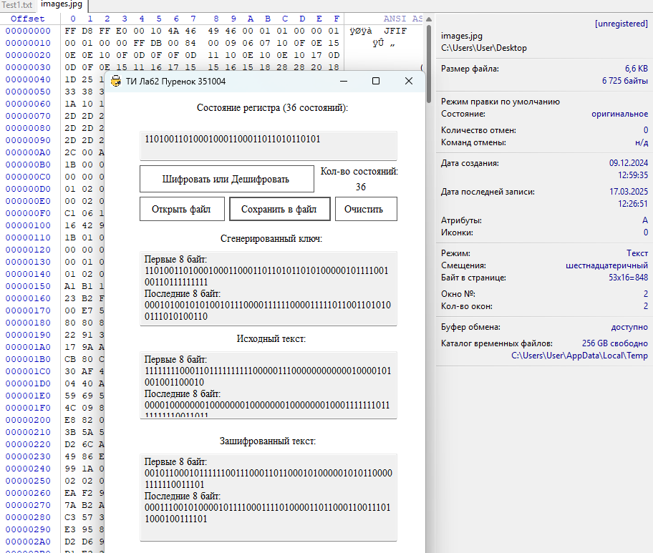

1. **Открываем зашифрованный файл, смотрим на изменение время последней записи и его содержимое**

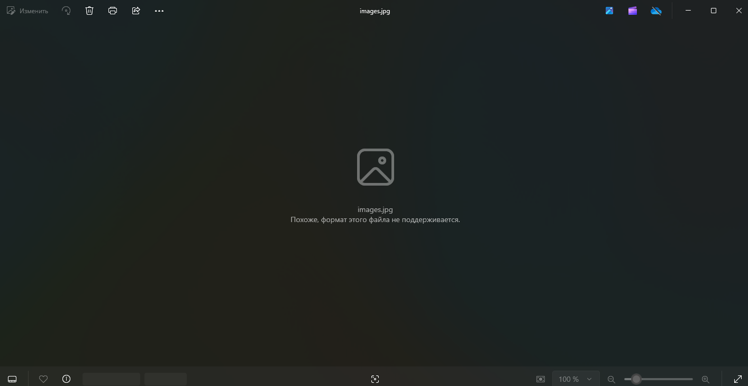

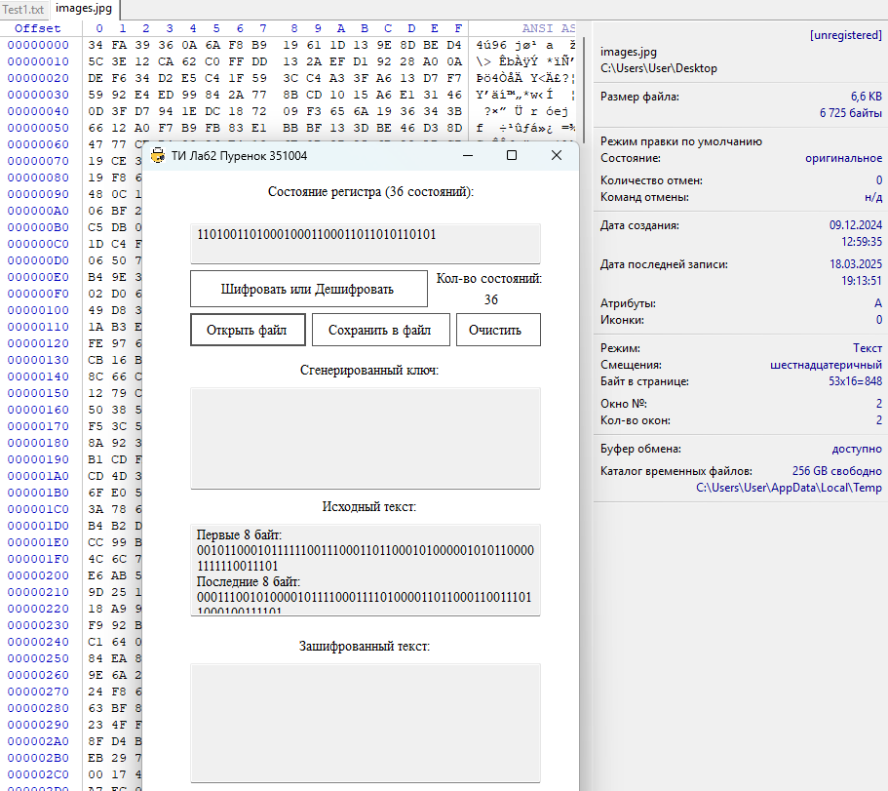

1. **Дешифруем и сохраняем обратно**

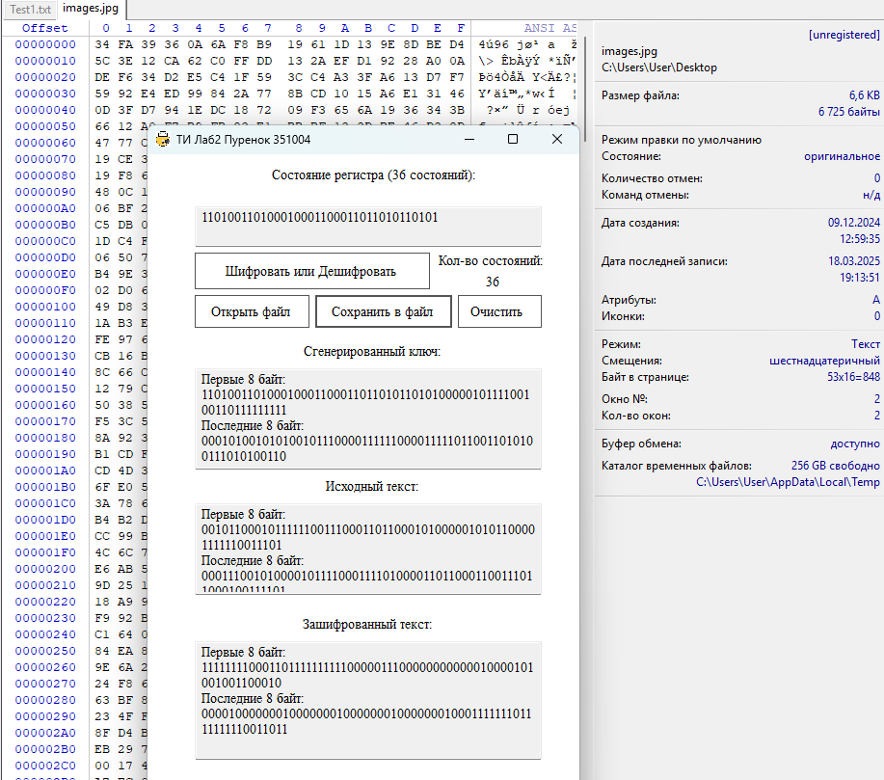

1. **Открываем файл: смотрим на время и на то что содержимое вернулось в исходное состояние**

